

体育培训创新创业实践项目计划书

团队名称：

日期：2021年5月22日

目录

一、摘要 3

二、项目介绍 3

三、项目背景 4

（一）一般环境分析（PEST分析） 4

(二)市场分析 5

（三）市场前景预测 6

四、市场营销 7

（一）市场定位 7

（二）营销策略 8

五、商业模式 10

六、未来规划 11

七、风险规避及对策 11

（一）风险评估 11

（二）对策 12

八、团队介绍 13

# 一、摘要

近年来，体育赛事和培训不断发展，体育产业规模不断增大，但是目前体育细分市场的成熟度较低，体育培训和赛事策划产业仍然处于探索阶段。本项目基于市场调研分析，基于专业优势，发育创业项目，提供主要服务包括体育赛事策划、青少年体育培训，为推进全面健身服务、致力于为人民提供健康生活及地方经济发展贡献力量。

# 二、项目介绍

本项目是以体育策划组织和体育训练为主的专业体育服务。凭借大学体育院系的软件资源和专家学者们的智慧，以体育专业的本科生为核心团队，基于丰富的体育比赛策划、组织和体育训练实践经验，通过对体育市场的深入调研，确定以大型体育赛事组织策划、体育训练为主的产品。强调企业体育营销规划、企业体育宣传的主要明确产品线和重点，逐步推进发展战略思想。以推进全民健身活动的开展，为健康和质量生活提供服务，丰富人们的精神文化生活，为地方经济和社会发展提供服务为己任，包括“专业的体育比赛规划”、以“专注于青少年运动训练”为目标，通过科学的战略计划，基于团队成员顽强的精神、旺盛的热情、致力于打造服务青少年体育培训以及体育赛事策划的专业服务。

# 三、项目背景

## （一）一般环境分析（PEST分析）

1、国家政策 P

国家出台众多战略层面利好政策，如体育产业发展“十三五”规划、全民健身计划、自行车运动产业发展规划、马拉松运动产业发展规划，体育行业逐渐实行精细化监管。2018年，国务院发布46号文，提出2025年将建立完善的体育产业体系，实现总规模超过5万亿的目标。

2、经济市场 E

2017年全国居民人均可支配收入高达2.5万元,名义增长9.0%。随着社会发展，群众自主健身意识增强。资本市场催熟体育产业，资本方开始寻求真正有价值的投资项目。

3、社会需求 S

2017年40岁及以上人口约6.6亿人，相比2016年增长了约400万，人口老龄化趋势增强，健康需求放大。90后年轻一代成为新兴主力消费人群，运动消费需求明显,众多品牌在个性化服务领域发力。

4、科技发展 T

高科技渗透体育产业各个领域、包括服装、球鞋、设备和提供体育迷现场观赛或其他渠道观赛的各种智能服务与体验，前沿技术应用于运动产品、运动训练指导。

## (二)市场分析

1、职工体育的复兴

随着以人为本理念的深入人心，以及企事业单位精神文明建设的需要，曾一度消失的职工体育迅速升温，并越来越火爆。大部分企事业单位每年都要举行几次单项、综合的职工体育比赛。从专业人才的储备、成本和服务的专业的角度，大部分企事业单位既缺乏相应的人员和条件，也没有必要专门成立专门的部门来开展职工体育赛事活动，因此，职工体育的兴起产生了对赛事策划、组织、编排赛程、场地、器材和裁判的大量需求。

2、青少年体育成长的需要

我国全面二胎政策的放开，一个家庭二个孩子已成为社会的一种普遍现象。家长对孩子的培养和教育更加全面化。孩子身体健康，具有一项运动技能，培养活泼外向的性格和与人交往的能力成为家长的普遍愿望。对孩子教育、培养家长从来是不会吝啬的。为此，各种游泳培训、乒乓球、羽毛球、篮球、跆拳道等体育培训市场得到迅速增长。以规划2万人为例，青少年按百分之25%计算，青少年人口就达5000，再按30%的青少年有体育培训的需求，2万人的体育培训需求仅青少年这一目标市场就达1500人左右。

一方面家长对青少年身体素质日益重视，另一方面受中考体育项目考试影响，大量适龄青少年及其家长愿意接受体育培训以保证其取得更好成绩。

体育培训由于其持续性，决定了市场行为处于中高频状态，需要不断投入才能提高成绩;而一般体育机构毛利率均维持在45%左右。

目前全国处于5-14岁年龄阶段的青少年儿童，只有不到7%的人接受过专业的体育培训(国外70% )。

3、结论

根据以上分析，目前从事体育服务的市场潜力大，竞争对手不多，服务类型单一。根据我公司的产品线和市场容量，本项目是大有作为的。

## （三）市场前景预测

国内体育产业进入稳步增长期。2018年全国体育产业总规模2.4万亿元，同比增长9.09%；实现增加值8800亿元，同比增长12.82%。预计未来三年内行业整体将继续维持稳健的增长水平，体育产业增加值有望在2020年突破1万亿元。

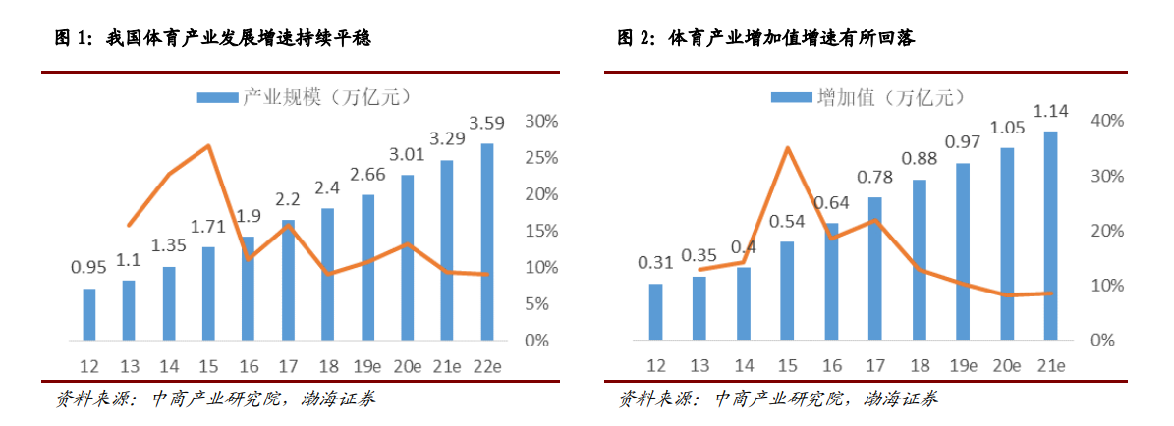

全民健身热潮开始掀起，体育消费多元化释放。目前我国人均体育消费仅为发达国家的十分之一，潜力巨大。发展趋势上，体育消费需求从传统的体育制造用品初次消费转向娱乐性消费、观赏性消费；消费者对于新型体育运动的消费需求增强，如马拉松、竞技体育、雪上运动、户外运动等。例如从 1995 年 6 月我国国务院正式颁布《全民健身计划纲要》起，截止目前全民健身计划已经推行了 20余年，马拉松赛事在近年来持续火热—国内马拉松比赛从 2011 年 22 场增长至2017 年的 1102 场，复合增长率高达 95.07%；截止 2018 年 11 月底，我国马拉松举办赛事为 1072 场，参赛人数为 530 万人，发展势头强劲。

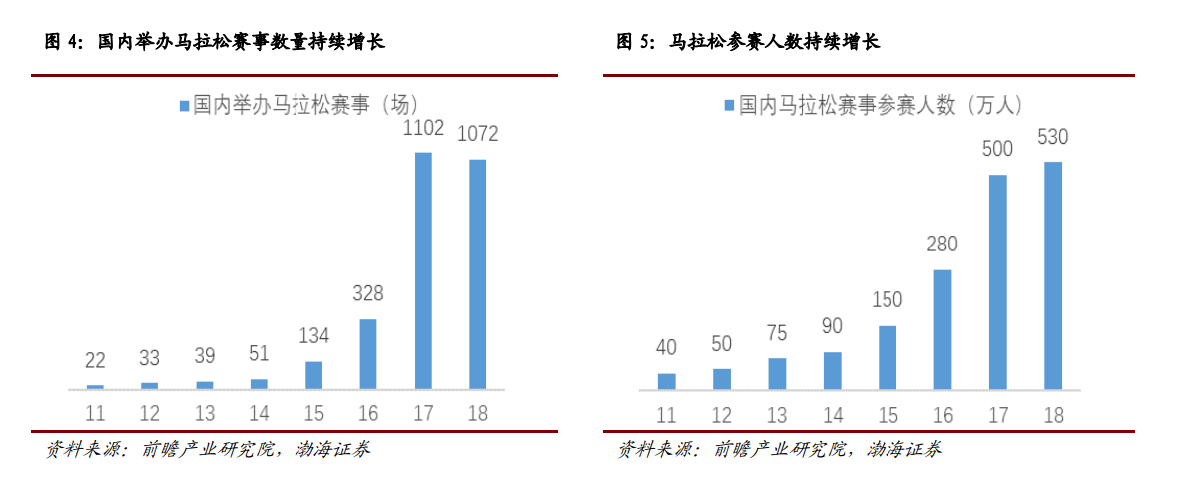

# 四、市场营销

## （一）市场定位

本项目以回归现代社会的人文关怀为理念，以服务人的身体健康为最高宗旨，面向大众化体育服务需求的企事业单位和具有部分个性化需求的高端企业。本项目以体育赛事策划组织、体育拓展训练主要针对大众化的企事业单位的职工体育运动比赛，体育培训主要针对青少年，项目主要涉及体育中考培训、青少年游泳、跆拳道、网球、篮球、羽毛球培训。

## （二）营销策略

1、产品策略

分阶段推出产品。产品主要为体育赛事策划组织、青少年体育培训，在服务这两个产品客户时，积累客户资源逐步发展体育拓展训练、企业体育营销策划和企业体育公关产品，最终形成比较完整的多样化的产品组合。精心设计产品。树立“好的产品本身就是一种营销”的理念进行产品设计。

体育赛事策划组织与体育拓展训练。主要提供趣味运动会，篮球、足球、羽毛球、乒乓球、网球、田径等各类比赛组织策划，体育服装，奖杯奖牌，场地氛围布置，开闭幕式策划等。从赛事活动的发起，组织方案，赛程编排，场地器材布置，裁判安排，排名颁奖，活动总结甚至包括比赛当天如需用餐，完全提供一站式的服务，同时推出定制服务，可以只选择其中某项或某几项服务，如裁判工作、编排工作。这种“可加可减”的菜单式服务，以满足不同企业的需求。

青少年体育培训。主要为6-22岁的青少年提供游泳、跆拳道、篮球、羽毛球等项目的专业技能培训。这个群体大多数为在校学生，以培训对象所在社区的体育设施为依托，就近就便的开展不同项目的培训，针对不同的年龄和学习要求，开设大班，一对一培训等服务。该产品既可以满足青少年人群强身健体、发展特长，又能针对性的发展青少年身体素质特长，为体育中高考取得好成绩助一臂之力。

2、价格策略

根据成本和目标利润，参照行业收费情况制定产品价格。定价时采用“加量不加价”的策略，即充分利用依托母校体育院系学生资源和成本优势，采用比市场平均价格低10%，而服务的专业性、人性化不“减产”的策略，让消费者真实体验到物美价廉，进而产生长期合作的意愿。

3、宣传策略

宣传海报。主要在组织赛事活动期间以及举办体育培训班的过程中对环球体育进行适时宣传。

校园媒体宣传宣传。以协助学校举办的体育赛事活动、青少年体育训练营为载体，借机对项目产品进行宣传。

4、促销战略

活动促销。在部分节假日派发一些简单、实用的体育产品给有需要的群体；在繁华地区进行健身锻炼的宣传，扩大知名度。

“重点突围”。针对客户的决策者的身份，以及产品的特性，赛事策划这项业务主要采取点对点的营销方式。具体做法就是向客户决策者展示可以服务的项目，由他们自主的选择活动方案，来达到营销的目的。

# 五、商业模式

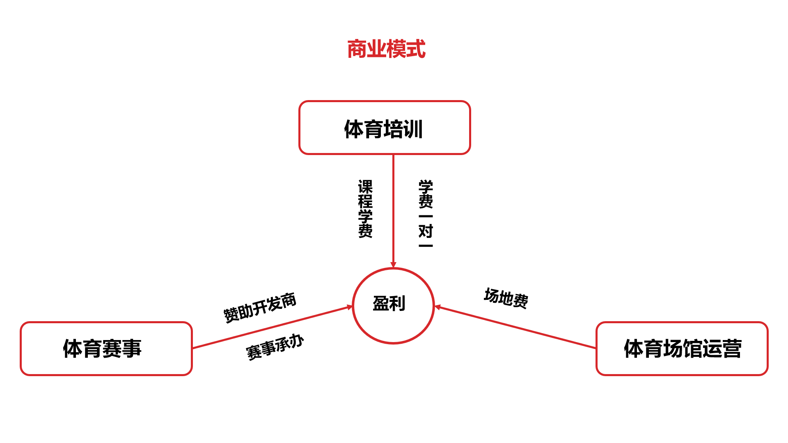

本项目的主要以体育培训、体育赛事策划、体育场馆运营为主要业务、以获得课程学费、专业培训、场地租赁、赛事策划等获得收入。

# 六、未来规划

|  |  |  |
| --- | --- | --- |
| 阶段 | 各阶段的目标 | 各阶段产品策略、市场策略 |
| 第一阶段，第1-3年（品牌培养期） | 1. 重点突破大中型企事业单位体育赛事策划组织 2. 以高端社区试点青少年体育培训   3、逐步发展体育拓展训练，服务企业体育营销和公关业务 | 1. 与高校体育院系、各体育协会组织、室内各大型公共体育场馆和高校、小区的体育场馆主管部门逐一建立良好的合作关系，科学研发设计每一款趣味活动，针对选定社区结合场地实际情况选择培训项目。 2. 以大型企事业单位为主要客户，扎实做好每一场赛事；以高端社区青少年为培训对象做试点，精心组织每一个培训班。 3. 形成经验总结，设计出赛事组织作业的流水线，逐步打造青少年培训的品牌与口碑。 |
| 第二阶段第3年以后（品牌推广期） | 以区域划分市场，成立分公司或者子公司 | 依托前期成熟的模式和积累的资源，发展分部，以区域负责制的形式深入发掘市场，将市场做细，在维护前期大中型企事业单位客户关系的基础上，为中小企业提供体育服务，逐步拓展普通社区的青少年体育培训市场。 |

# 七、风险规避及对策

## （一）风险评估

运动伤害。体育项目作为人直接参与的活动，最重大的风险是在组织活动过程中，参与者的人身安全问题、项目本身危险性。这是体育培训和体育赛事组织中存在的风险。

市场风险。公司的风险是比较小的，但是也不排除大的政治、经济和社会环境变化带来的不可抗力的影响，如经融危机等势必影响到企业对员工活动的计划，也会影响到个人对体育培训消费的选择。

在竞争者方面。一旦这片蓝海被发现，争相而来的模仿者，将带来严峻的竞争局面。在产品方面。如果不及时优化和调整，也有可能遭受被顾客“喜新厌旧”的一天。

自身发展方面。团队成员在价值观上难免会有一些不一致的地方，在后期规模扩张阶段，符合企业要求的高素质的体育产业管理人才恐怕难以为继。

## （二）对策

针对安全问题。首先要有安全预案，设计比赛流程项目的时候就要充分考虑到，尽量控制危险性，比赛前认真向参与者讲解，对抗性强的赛事中，在条件允许的情况下采取设置急救站、购买保险等措施，相关的比赛注意事项都会在赛前以书面形式签订。

在赛事项目的策划上要不断的推陈出新，及时优化产品，满足市场需求，把顾客满意放在第一位。加强团队建设。以“一对一”导师制展开新人培训，确保后续团队人员的过硬素质。

# 八、团队介绍

|  |  |
| --- | --- |
| **姓名** | **职能** |
|  | 负责公司的总体发展战略，项目把控、战略决策、管理团队，阶段目标的制定。制定公司的管理目标和经营方针，包括制定各种规章制度和服务操作流程，规定各级管理人员和员工的职责，并监督贯彻执行;全面主持公司日常生产经营和活动，代表公司签署对外活动、合约，审批、处理公司各项事务。 |
|  | 指导改善方案的实施；传授经营管理的理论与科学方法，培训企业各级管理干部，从根本上提高企业的素质。咨询主要是管理思想和技术应用于实践指导的服务过程，管理咨询服务对象单一，每一套方案都是高度个性化的，是根据对象的需求度身定制 |
|  | 负责组织市场调研，收集公司决策必要信息；负责新老客户的项目计划，包括项目预算、产品要求、等;开发国内外新市场的价值，包括市场容量、产品需求等。 |
|  | 基于对用户和产品的了解，提出活动策划及运营的方案，并与产品经理、技术工程师进行沟通确认需求，跟进执行；3、定期收集和分析运营数据，为产品和运营策略制定提供有效的数据支持，并根据数据提出有效的应对策略和产品需求分析；掌控传统手工业资源，人力资源，货物资源，市场资源，信息资源等等，合理地分配资源以优化资源使用结构，控制资源的使用。 |
|  | 负责公司日常财务核算，参与公司的经营管理，和企业年度财务决算工作，审核、编制上级有关财务报表，并进行综合分析；负责企业的纳税管理，运用税收政策，依法纳税，合理避税。 |
|  | 负责全面统筹规划公司的人力资源战略；建立并完善人力资源管理体系，同时研究、设计人力资源管理模式（应包括员工日常业绩考核奖惩及员工发展等体系的全面建设），制定和完善人力资源管理制度。 |